TRƯỜNG TIỂU HỌC TRẦN VĂN ƠN
MA TRẬN NỘI DUNG
KIỂM TRA MÔN TOÁN CUỐI HỌC KỲ II - LỚP 1
Năm học 2023 - 2024

Mạch  Kiến thức-Kĩ năng | Số câu  Số điểm | Mức 1 |  | Mức 2 |  | Mức 3 |  | Tổng
Mạch  Kiến thức-Kĩ năng | Số câu  Số điểm | TN | TL | TN | TL | TN | TL | TN | TL
SỐ VÀ PHÉP TÍNH  - Nhận biết đúng số lượng, nắm cấu tạo các số trong phạm vi 100.  - Đọc, viết, so sánh, sắp xếp thứ tự các số đến 100  - Thực hiện các phép tính cộng, trừ không nhớ trong phạm vi 100.  - Tính giá trị của dãy tính có đến 2 dấu phép tính.  - Dựa vào bài toán có lời văn viết phép tính thích hợp và câu trả lời. | Số câu | 02 | 01 | 01 | 02 | 01 |  | 04 | 03
 | Số điểm | 2,0 | 1,0 | 1,0 | 2,0 | 1,0 |  | 4,0 | 3,0
HÌNH HỌC:  - Nhận biết: Hình vuông, hình tròn, hình tam giác, hình chữ nhật, khối lập phương, khối hộp chữ nhật | Số câu | 01 |  |  |  | 01 |  | 02
 | Số điểm | 1,0 |  |  |  | 1,0 |  | 2,0
ĐẠI LƯỢNG VÀ ĐO ĐẠI LƯỢNG:  Đơn vị đo độ dài: tự quy ước và đơn vị đo xăng ti mét  - Đo, ước lượng, so sánh độ dài.  - Thời gian: Tuần lễ, ngày; xem lịch và giờ. | Số câu | 01 |  |  |  |  |  | 01
 | Số điểm | 1,0 |  |  |  |  |  | 1,0
Tổng | Số câu | 04 | 01 | 01 | 02 | 02 |  | 0 7 | 03
Tổng | Số điểm | 4,0 | 1,0 | 1,0 | 2,0 | 2,0 |  | 7,0 | 3,0

TRƯỜNG TIỂU HỌC TRẦN VĂN ƠN

MA TRẬN CÂU HỎI
KIỂM TRA MÔN TOÁN CUỐI HỌC KỲ II - LỚP 1
Năm học 2023 - 2024

Chủ đề |  | Mức 1 | Mức 2 | Mức 3 | Tổng
1. SỐ HỌC VÀ PHÉP TÍNH | Số câu | 03 | 03 | 01 | 07
1. SỐ HỌC VÀ PHÉP TÍNH | Câu số | 1,2,3 | 6, 7, 8 | 9
2. HÌNH HỌC | Số câu | 01 |  | 01 | 02
2. HÌNH HỌC | Câu số | 5 |  | 10
3. ĐẠI LƯỢNG VÀ ĐO ĐẠI LƯỢNG | Số câu | 01 |  |  | 01
3. ĐẠI LƯỢNG VÀ ĐO ĐẠI LƯỢNG | Câu số | 4
Tổng số câu |  | 05 | 03 | 02 | 10

TRƯỜNG TIỂU HỌC TRẦN VĂN ƠN

BÀI KIỂM TRA MÔN TOÁN CUỐI HỌC KỲ II - LỚP 1
Năm học: 2023 - 2024
(Thời gian làm bài: 35 phút không kể thời gian giao đề)
Họ và tên học sinh:.....................................................................Lớp 1A.....
Điểm | Nhận xét  ......................................................................................................................  ...........................................................  ........................................................... | GV chấm bài KT  (Ký, ghi rõ họ tên) | Số phách

Câu 1. (1 điểm) Khoanh vào chữ cái trước đáp án đúng:
a/ Số liền sau của 55 là:
A. 56 B. 46 C. 54
b/ Số liền trước của 30 là :
A. 31 B. 29 C. 32
Câu 2. (1 điểm) Khoanh vào chữ cái trước đáp án đúng:
- Số lớn nhất có hai chữ số khác nhau là :
A. 99 B. 98 C. 10
Câu 3. (1 điểm) Đặt tính rồi tính
34 + 5 12 + 65 96 - 6 88 - 16
……… ……... ……... ……...
……… ……... ……... ……...
……… ……... ……... ……...
Câu 4. (1 điểm) Khoanh vào chữ cái trước đáp án đúng
Hôm nay là thứ bảy ngày 16, hôm qua là:
A. Thứ sáu ngày 17
B. Chủ nhật ngày 17
C. Thứ sáu ngày 15

Câu 5. (1 điểm) Khoanh vào chữ cái trước đáp án đúng
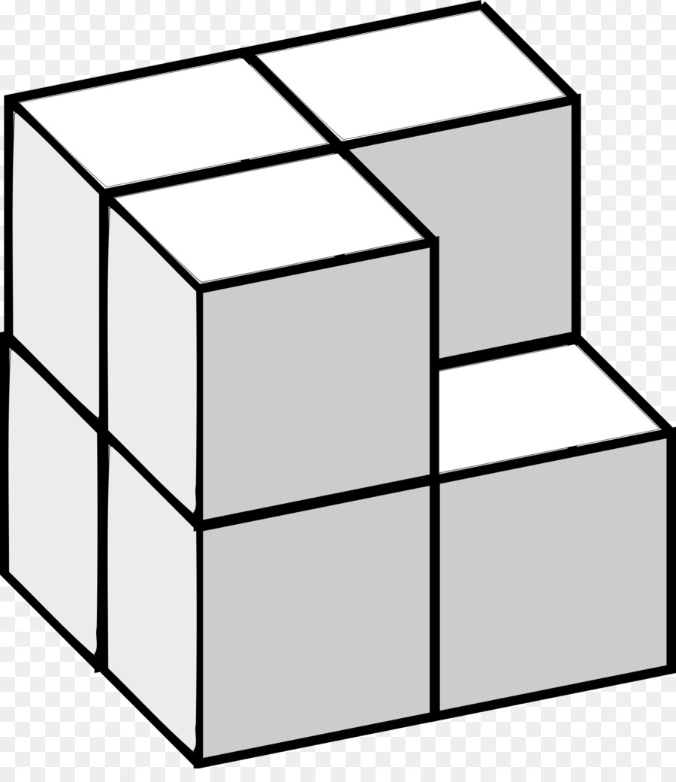
Hình bên có :
A. 7 khối lập phương
B. 8 khối lập phương
C. 9 khối lập phương
Câu 6. (1 điểm) Nối theo mẫu

52 + 34 |  | 55
66 - 11 |  | 86
73 + 3 |  | 17
89 - 72 |  | 76
40 + 30 |  | 70

Câu 7. (1 điểm) Tính
a/ 13 + 60 - 53 = ........... b/ 79 - 22 - 3 = ..........
Câu 8. (1 điểm) Điền dấu <,>, =
a/ 76 - 12 ........ 76 + 12 b/ 98 - 35 ......... 88 - 53
Câu 9. Viết phép tính và số thích hợp vào ô trống
Trong vườn có 86 cây mai và cây đào, trong đó có 20 cây mai. Hỏi trong vườn có bao nhiêu cây đào ? (1 điểm)

Trong vườn có ........cây đào.
Câu 10. Khoanh vào chữ cái trước đáp án đúng
Hình bên có :
A. 4 hình vuông, 1 hình tam giác
B. 5 hình vuông, 1 hình tam giác
C. 1 hình vuông, 1 hình tam giác

------------Hết------------

TRƯỜNG TIỂU HỌC TRẦN VĂN ƠN

ĐÁP ÁN - BIỂU ĐIỂM
BÀI KIỂM TRA ĐỊNH KÌ CUỐI HỌC KỲ II MÔN TOÁN - LỚP 1
Năm học 2023 - 2024
Câu 1. Khoanh đúng mỗi đáp án được 0,5 điểm
a/ Số liền sau của 55 là: A. 56
b/ Số liền trước của 30 là: B. 29
Câu 2. Khoanh đúng được 1 điểm
- Số lớn nhất có hai chữ số khác nhau là: B. 98
Câu 3. Mỗi phép tính đúng được 0,25 điểm
1 2
6 5
7 7
+
3 4
5
3 9
+
9 6
6
9 0
-
8 8
1 6
7 1
-

Câu 4. Khoanh đúng được 1 điểm
Hôm nay là thứ bảy ngày 16, hôm qua là: C. Thứ sáu ngày 15
Câu 5. Khoanh đúng được 1 điểm
Hình bên có : A. 7 khối lập phương
Câu 6. Nối đúng mỗi phép tính được 0,25 điểm

52 + 34 |  | 55
66 - 11 |  | 86
73 + 3 |  | 17
89 - 72 |  | 76
40 + 30 |  | 70
Câu 7. Mỗi phép tính đúng được 0,5 điểm
a/ 13 + 60 - 53 = 20 b/ 79 - 22 - 3 = 54
Câu 8. Điền ở mỗi phần đúng được 0, 5 điểm
a/ 76 - 12 < 76 + 12 b/ 98 - 35 > 88 - 53
Câu 9. Viết phép tính và số thích hợp vào ô trống
-
=
20
86
66

Trong vườn có 66 cây đào.
Câu 10. Khoanh đúng được 1 điểm
Hình bên có : B. 5 hình vuông, 1 hình tam giác

